RAPORT
la lucrarea de laborator nr.4
Departamentul: Informatica si Ingineria Sistemelor
Disciplina:Programarea Calculatoarelor
A efectuat :
Studentul gr CR-251 Curca Adrian
A verifiat
Asistentul Universitar Ttutnaru Vladina

Tema: Alocarea dinamică a memoriei pentru tablourile bidimensionale. Utilizarea funcţiilor şi a pointerilor
Scopul lucrării: Programarea algoritmilor de prelucrare a tablourilor bidimensionale prin utilizarea funcţiilor, pointerilor şi alocarea dinamică a memoriei pentru tablou.
Sarcina Pentru tabloul bidimensional dat din n linii şi m coloane să se afişeze la ecran următorul meniu de opţiuni: 1. Alocarea dinamică a memoriei pentru tablourile bidimensionale 2. Introducerea elementelor tabloului de la tastatură 3. Completarea tabloului cu valori aleatorii 4. Sortarea elementelor tabloului (cоnform variantelor) 5. Afișarea elementelor tabloului la ecran 6. Eliberarea memoriei alocate pentru tablou 0. Ieșire din program
(cоnform variantei):
Varianta 7
Să se sorteze liniile impare ale tabloului în ordine ascendentă cu ajutorul metodei selecţiei liniare.

Mersul lucrarii:
În această lucrare au fost utilizate:
- tablouri bidimensionale pentru stocarea datelor într-o matrice;
- instrucțiuni repetitive (for) pentru parcurgerea pe linii și coloane;
- instrucțiuni condiționale (if) pentru verificarea semnelor elementelor și identificarea minimului;
- variabile întregi și reale pentru memorarea sumelor, numărului de elemente și valorilor curente.

Variabile de intrare:
- n, m – numărul de linii și coloane ale matricei;
- a[i][j] – elementele matricei introduse de la tastatură.

Variabile de ieșire:
- minSecDiag – elementul minimal de pe diagonala secundară;

- sumaPoz – suma elementelor pozitive din coloanele pare;

- nrPoz – numărul elementelor pozitive din coloanele pare.

Variabile de lucru:
- i, j – indici pentru parcurgerea matricei;
- minSecDiag inițializat cu un număr foarte mare;

- variabile temporare în instrucțiuni repetitive.

Input:
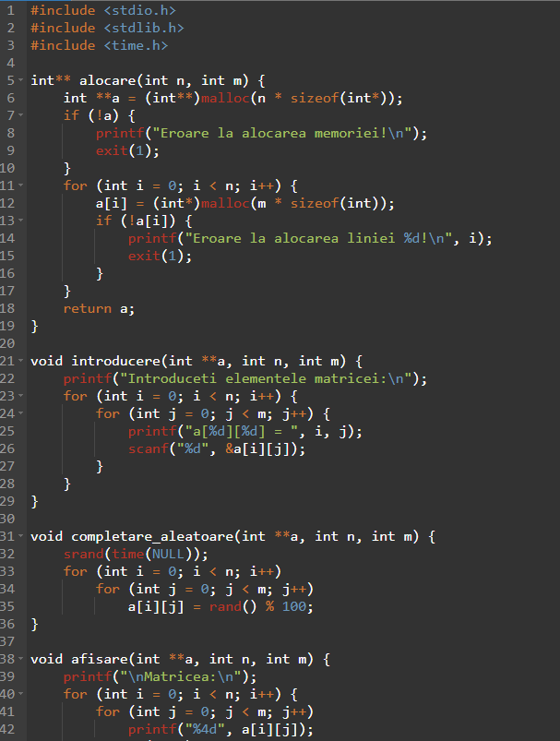
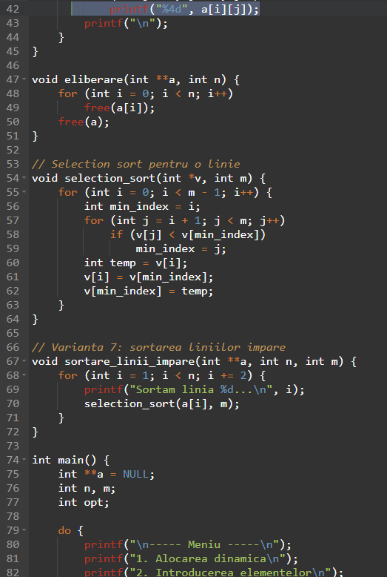
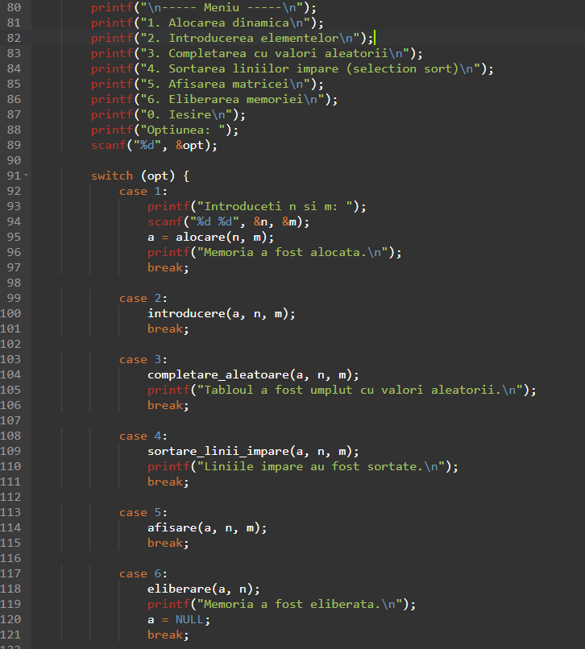

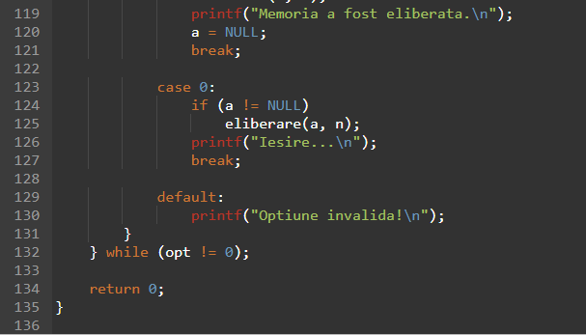
Output:
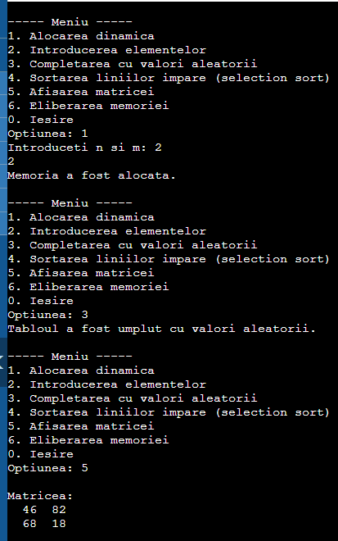
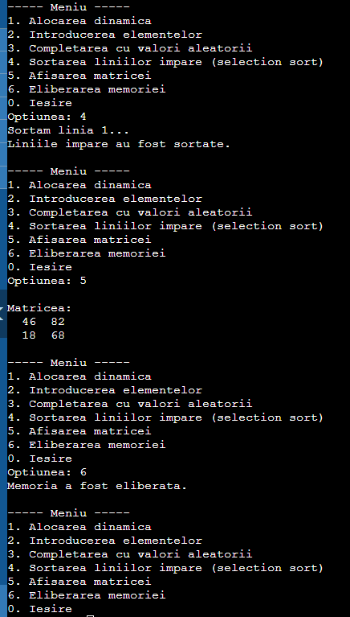

Descrierea algoritmului :
- Se citesc valorile lui n și m.
- Se citesc elementele matricei a[n][m] de la tastatură.
- Se inițializează variabila:
  - minSecDiag = a[0][m−1] – primul element al diagonalei secundare.
- Se parcurge diagonala secundară, adică elementele pentru care i + j = m − 1.
  - La fiecare element, dacă valoarea curentă este mai mică decât minSecDiag, aceasta se actualizează.
- Se inițializează:
  - sumaPoz = 0
  - nrPoz = 0
- Se parcurg coloanele pare (adică j = 1, 3, 5,... în indexare de la 0).
Pentru fiecare element:
  - Dacă este strict pozitiv, se adaugă în sumaPoz, iar nrPoz crește cu 1.
- La final, se afișează:
  - minimul de pe diagonala secundară;
  - suma elementelor pozitive din coloanele pare;
  - numărul elementelor pozitive din coloanele pare.
Verificarea și analiza rezultatelor:
- algoritmul compară doar elementele de pe diagonala secundară, conform definiției acesteia;
- parcurgerea coloanelor pare este realizată corect prin verificarea indexului;
- s-au identificat corect valorile pozitive și s-au acumulat corect suma și numărul lor.
Schema Logica:

Concluzii:
În urma acestei lucrări s-au însușit:
- metodele de parcurgere a matricelor în limbajul C;
- identificarea elementelor de pe o anumită diagonală;
- prelucrarea selectivă a coloanelor după index;
- utilizarea instrucțiunilor repetitive și condiționale pentru calculul sumelor și minimelor.

Bibliografie:
Compilator online: https://www.onlinegdb.com/online_c_compiler
Culegere de probleme Kulev – UTM
Documentație C: https://cplusplus.com/reference
Cursuri și laboratoare UTM – Programarea Calculatoarelor

